Leonardo C. Gabrich., Samuel M. B. Lima

Trabalho Computacional – Teoria da Decisão

Modelagem, Otimização Mono e Multi-Objetivo

[1]

*Resumo*–Este trabalho apresenta os procedimentos adotados na modelagem e otimização mono e multi-objetivo de locais para se instalar Pontos de Acesso (PA) em uma rede WLAN. A modelagem foi feita de forma a se otimizar a quantidade de PA e as distâncias de cada cliente conectado a um PA.

*Palavras-Chave* – Modelagem, Otimização Mono-Objetivo, Otimização Multi-Objetivo e SimulatedAnnealing

# Introdução

P

ara a instalação de uma rede WLAN em um centro de convenções com 800 x 800 metros, foram estimados 500 pontos de demanda, com sua localização e consumo de banda. Deseja-se instalar no máximo 100 pontos de acesso, de forma a atender pelo menos 95% dos clientes listados seguindo algumas restrições. São elas:

* A capacidade máxima de cada ponto de acesso é de 150Mbps.
* Um cliente pode ser atendido apenas por um PA e para ser atendido eles precisam estar no máximo a 85 metros um do outro.

Analisando o problema, verifica-se que é um desafio considerável quando pensamos nas variáveis que podem ser levadas em consideração durante a criação do modelo: consumo de banda de cada cliente e a variação deste no tempo, a localização de cada cliente e, também, a capacidade de banda de cada AP.

Para fins de modelagem, como simplificação, assumiu-se que os pontos de demanda e os seus consumos de banda são estáticos. Além disso, desprezou-se interferências entre APs e de obstáculos internos na transmissão da rede.

# Modelagem do Problema

Para modelagem do sistema adotaremos as definições apresentadas na Tabela I.

Tabela I

Variáveis da Modelagem

|  |  |
| --- | --- |
| Bi | Banda total consumida em cada ponto de acesso |
| Ci | Clientes atendidos |
| Di | Distância do cliente ao ponto de acesso em que ele se conecta |
| PA­ij | Matriz contendo a localização (em X e em Y) de cada ponto de acesso. |
| PACi | Matriz que contém o ponto de acesso que atende cada cliente |

A partir disso, consegue-se, então, modelar as restrições do problema:

$$\sum_{i=1}^{n}{C_{i}≥0,95∙500}, em que C_{i}∈\{0,1\} (1)$$

$$D_{i}<85 metros ∀ i (2)$$

$${ B}_{i}<150 Mbps ∀ i (3)$$

$${PA}_{ij}\left\{{PA}_{ij}∈ R \right| 0<{PA}_{ij}≤800\},$$

$$em que 1≤i≤100 \left(4\right) e j∈\{1,2\}$$

Assim, é possível modelar as funções objetivo para a minimização do número de pontos de acesso a serem instalados e da distância entre cada ponto de acesso e os clientes que ele atenderá.

$${Fobj}_{PATotal}= \begin{matrix}min \\ i\end{matrix}{PA}_{ij}$$

$${Fobj}_{PADistance}=\min{\frac{1}{N}\sum_{i=1}^{n}{D_{i}}}$$

# Otimizações mono-objetivo

As otimizações mono-objetivo do problema foram realizadas por meio do algoritmo *Simulated Annealing* (SA).

## Estrutura Geral do algoritmo

O algoritmo inicia carregando os dados de posição dos clientes e as respectivas bandas consumidas. Após isso, uma solução inicial é gerada a partir do número máximo de pontos de acessos permitidos. A solução inicial é definida da seguinte forma:

* Inicializam-se *i* pontos de acesso de maneira aleatória;
* Realiza-se o cálculo da distância de cada ponto de acesso a cada cliente;
* Definem-se as conexões do ponto de acesso $PA_{ij}$ aos clientes $c_{i}$ ainda não conectados que estiverem em um raio de 85 m, de modo que a banda do ponto de acesso não ultrapasse o limite de banda de 150 Mbps.
* Verifica-se se ao menos 95% dos clientes são atendidos. Caso não seja verdadeiro, novos pontos de acessos são criados e as etapas anteriores são repetidas.

A partir da solução inicial gerada, tem-se o cálculo da função objetivo e a inicialização da temperatura. A temperatura $t_{o}$ é calculada a partir de 100 perturbações da solução inicial na vizinhança e é encontrada a partir da seguinte fórmula:

$$e^{\frac{ΔE}{t_{o}}}=τ_{0,}$$

$$τ_{0}=0,2; ΔE=∑F_{obj_{0}}-F_{obj_{i}}$$

Após isso, o algoritmo inicia o processo de otimização. A solução inicial é a princípio armazenada como a melhor solução e dá-se o processo de geração de uma nova solução a partir de uma vizinhança. É calculada então a função objetivo da nova solução e comparado com a da melhor solução encontrada. Caso $F_{obj}$ da nova solução seja menor do que a da melhor, essa nova solução se torna a melhor solução encontrada. Caso não seja menor, essa solução tem uma probabilidade $p(t)$ de ser aceita. O cálculo de $p(t)$ é dado por:

$$p\left(t\right)= e^{\frac{ΔE}{t_{o}}},$$

$$ΔE=F_{obj_{best}}-F_{obj_{i}}$$

O algoritmo então repete o processo de geração, comparação e substituição de soluções por um número finito de iterações ou até que após um certo número de repetições não haja alteração da melhor função objetivo encontrada. O processo de otimização é repetido cinco vezes e então são mostrado os gráficos de *fitness* ao longo das iterações e *fitness* da melhor solução ao longo das iterações.

As análises das restrições de: número mínimo de clientes atendidos, banda máxima por ponto de acesso e distância máxima do ponto de acesso ao cliente para as soluções foram feitas pelo método de penalidade interior.

## Estruturas de vizinhança

As estruturas de vizinhança implementadas visaram realizar perturbações na posição dos pontos de acesso. As seguintes estruturas foram propostas:

* Mutação uniforme em x: Realiza a alteração do valor do eixo x de um ponto de acesso de forma aleatória, segundo a formula: $eixo=eixo+sigma∙rand()$
* Mutação uniforme em y: Realiza a alteração do valor do eixo y de um ponto de acesso de forma aleatória, segundo a formula: $eixo=eixo+sigma∙rand()$
* Mutação uniforme nos dois eixos: Realiza a alteração em cada eixo do ponto de acesso de forma aleatória, segundo a formula: $eixo=eixo+sigma∙rand()$
* *Shift* no eixo x: Seleciona-se um ponto aleatório do vetor e move esse valor para uma posição $shiftSize$ à frente. As entradas à esquerda são então movidas uma posição à esquerda.
* *Shift* no eixo y: Seleciona-se um ponto aleatório do vetor e move esse valor para uma posição $shiftSize$ à frente. As entradas à esquerda são então movidas uma posição à esquerda.
* *Shift* nos dois eixos: A operação de *shift* é feita tanto no eixo x quanto no eixo y.
* *Switch* no eixo x: Selecionam-se dois pontos aleatórios no eixo. Realiza, então, a troca de um valor pelo outro.
* *Switch* no eixo y: Selecionam-se dois pontos aleatórios no eixo. Realiza, então, a troca de um valor pelo outro.
* *Switch* nos dois eixos: A operação switch é feita tando no eixo x quanto no eixo y.
* Remoção/Adição de pontos de acesso: Um ponto de acesso do vetor de soluções é retirado, ou um novo ponto aleatório é adicionado. A adição é limitada ao número máximo de Pontos de acessos possíveis. Ao realizar a alteração do número de pontos, a ligação dos pontos de acesso a cada cliente é reavaliada.

## Minimização do número de pontos de acesso

A minimização do número de pontos de acesso foi desenvolvida considerando a seguinte função objetivo:

$${Fobj}_{PATotal}= \begin{matrix}min \\ i\end{matrix}{PA}_{ij}$$

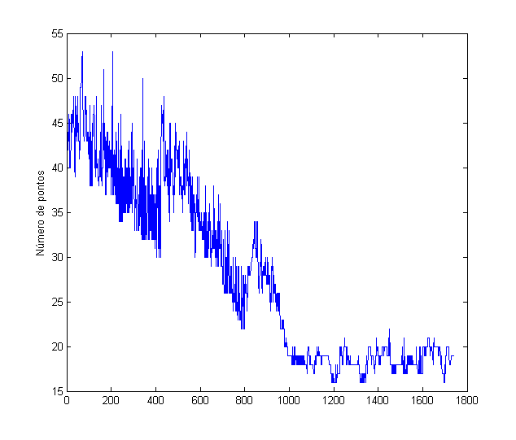

Fig. 1. Função objetivo aceita ao longo da otimização do número de pontos de acesso.

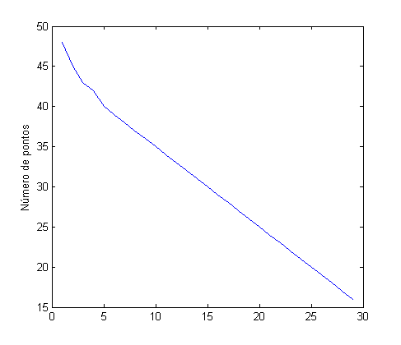

Fig. 2. Mudança da função objetivo ótima até a conclusão do algoritmo.

## Minimização da distância dos clientes e o ponto de acesso conectado

A minimização da distância do ponto de acesso ao cliente conectado foi desenvolvida considerando a seguinte função objetivo:

$${Fobj}_{PADistance}=\min{\frac{1}{N}\sum_{i=1}^{n}{D_{i}}}$$

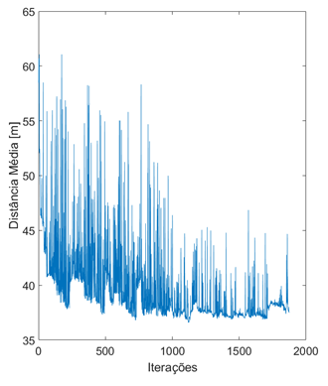

Fig. 3. Função objetivo aceita ao longo da otimização da distância do cliente ao ponto de acesso.

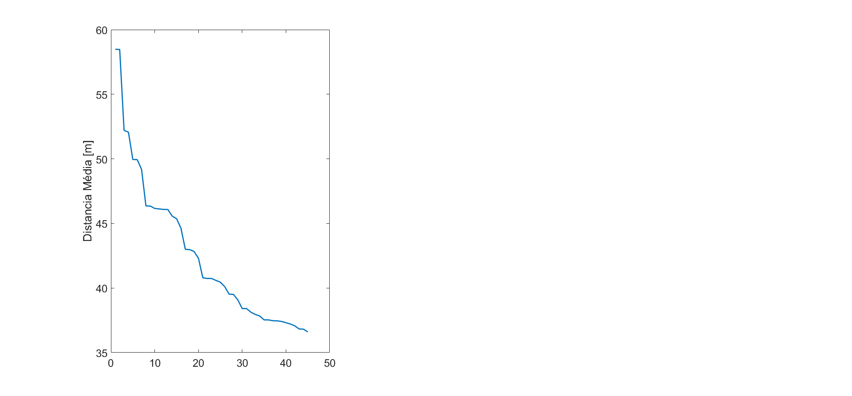

Fig. 4. Mudança da função objetivo ótima até a conclusão do algoritmo.

# Otimização multi-objetivo

## Estrutura Geral do algoritmo

O algoritmo de otimização multi-objetivo inicializa uma solução e estabelece a temperatura inicial de forma similar ao processo de otimização mono-objetivo.

## Estruturas de vizinhança

As estruturas de vizinhança utilizadas para a otimização multi-objetivo é a mesma usada para a otimização mono-objetivo.

## Minimização por soma ponderada

O método implementado para a otimização multi-objetivo foi o de soma ponderada, em que atribui se atribuiu um peso para a minimização da distância de 0,6 e para o número de pontos de acesso de 0,4. Realizou-se então, a coleta de 30 soluções e dessas foram identificadas as soluções Pareto-ótimas. O resultado é mostrado na Figura 00.

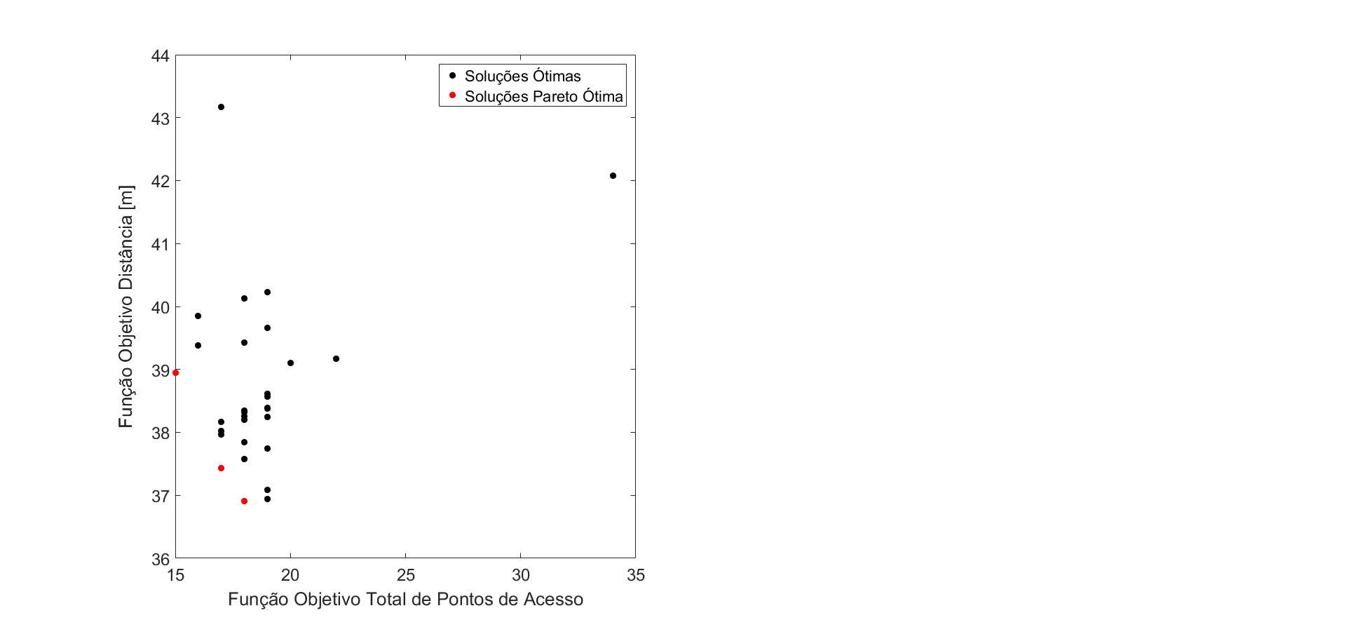

Fig. 5. Resultado da otimização multi-objetivo por soma ponderada.

# Discussão e conclusão

O algoritmo desenvolvido foi capaz de realizar as otimizações mono-objetivo e multi-objetivo do problema. Para os cenários mono-objetivo, o algoritmo convergia para uma solução ótima após 1400-2500 iterações. Esse era também o número necessário para cada solução ótima encontrada no cenário multi-objetivo. Uma das limitações encontradas no cenário multi-objetivo foi a pequena quantidade de soluções pareto-ótimas encontradas. Para um melhor mapeamento da fronteria, seria necessário realizar o processo de coleta de uma nova solução um maior número de vezes. Para a tomada de decisão, uma melhoria da otimização multi-objetivo será desenvolvida.

1.